Phonétique n. 7
- Pour les TA. Prononcez puis demandez aux étudiants d’identifier le présent ou le passé :
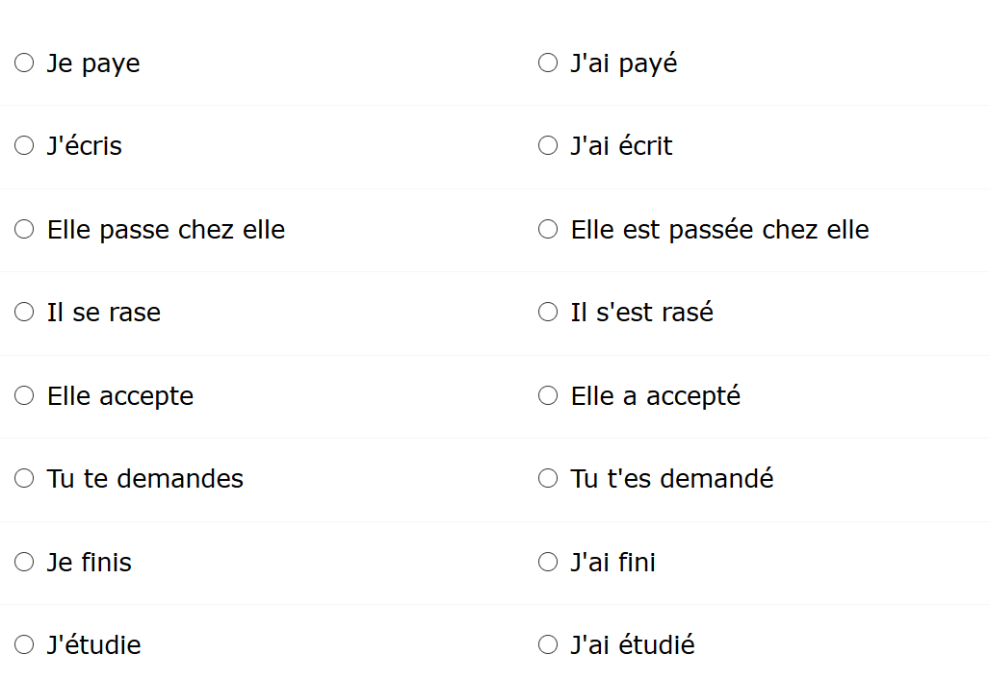

- Prononcez 3e personne du pl et du singulier:
- Ils mangent vs il mange
- Elles parlent vs elle parle
- Ils aident vs il aide
- Elles arrivent vs elle arrive

- Prononcez et vs est:

- Il travaille et elle le regarde
- Elle est arrivée et il est parti

- Mots de vocabulaire ch. 16 : Lire les phrases de vocabulaire et les leur faire répéter

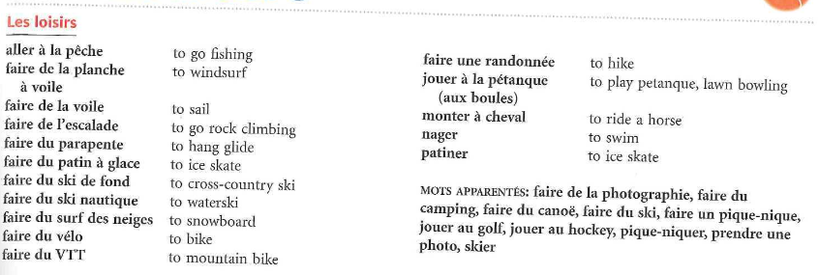

1.Je vais aller à la pêche
2. Tu vas faire de la planche à voile
3. On va faire de l’escalade
4. Elle va faire du patin à glace
5. Il va faire du ski nautique
6. Nous allons faire du surf des neiges
7. Nous allons faire du VTT et du vélo
8. Ils montent à cheval et nagent

